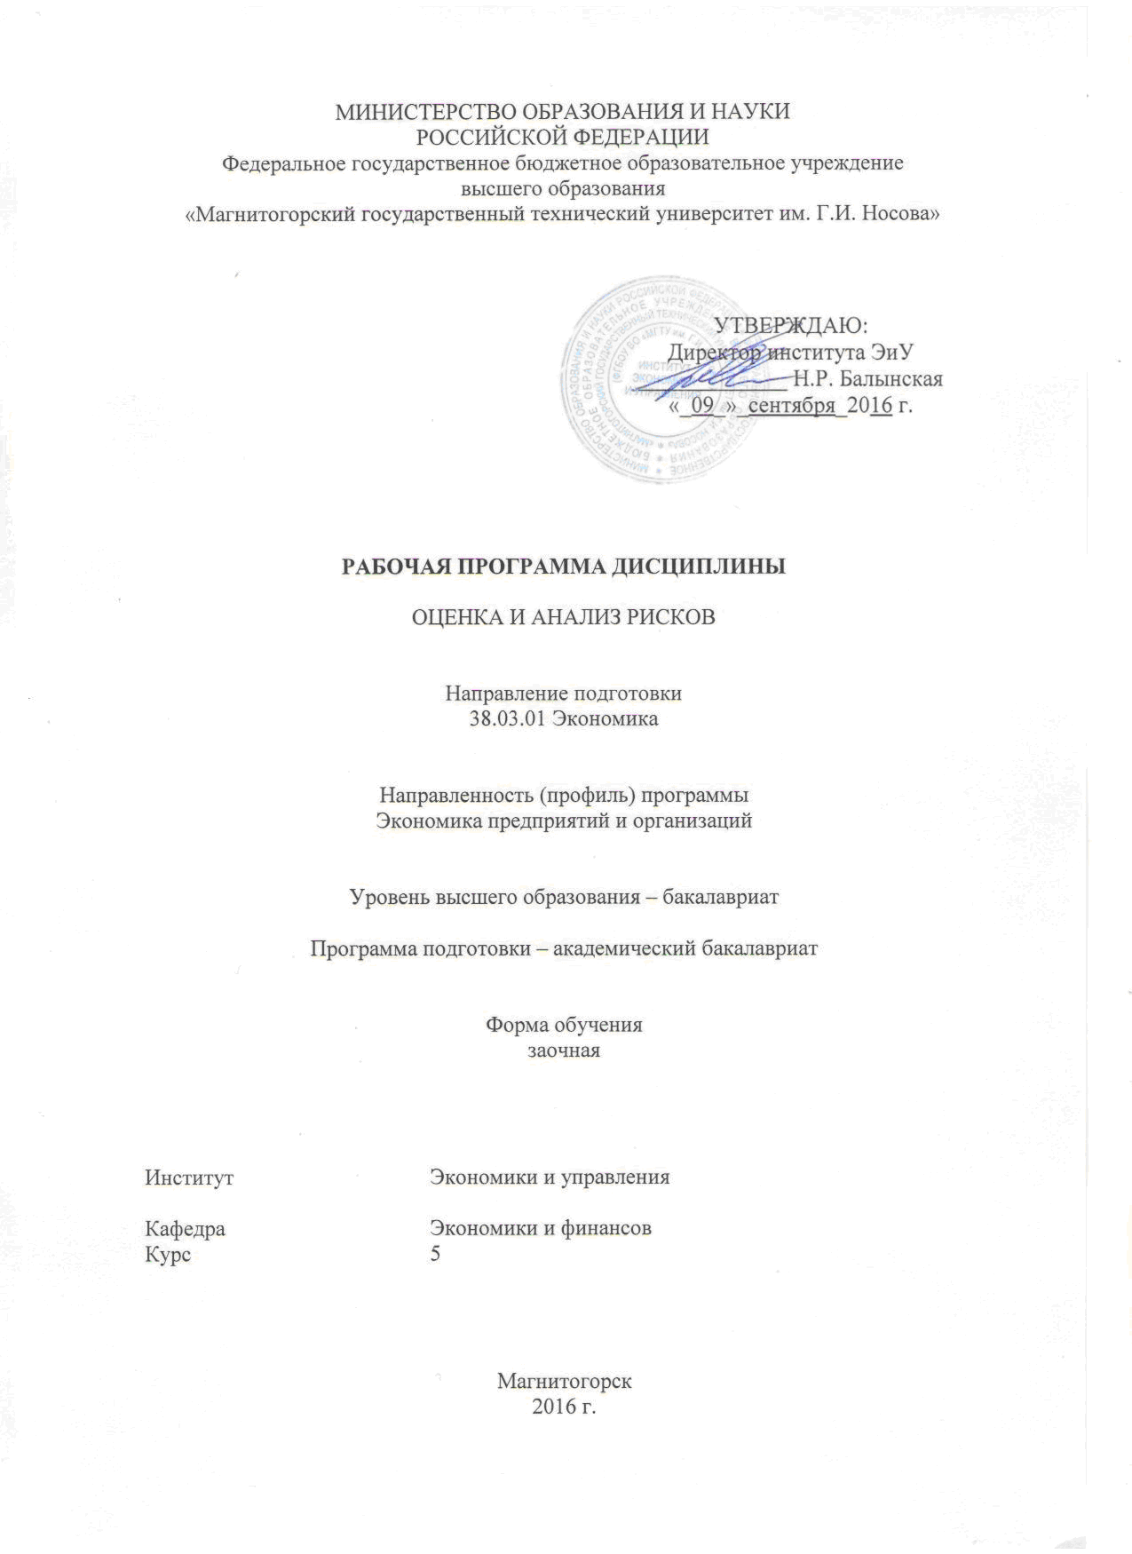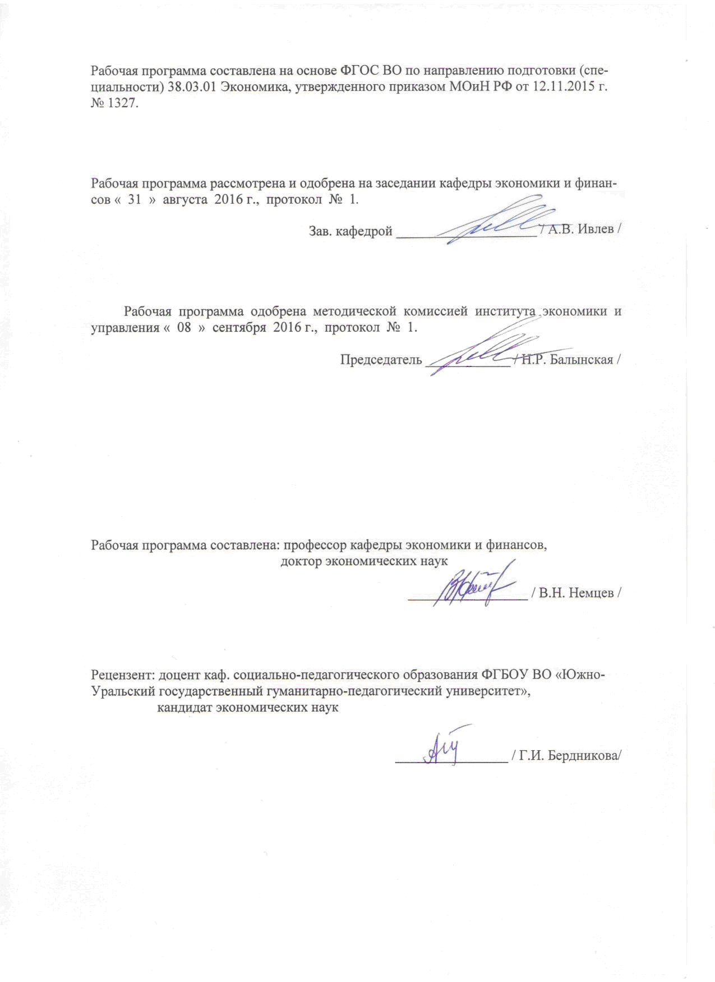

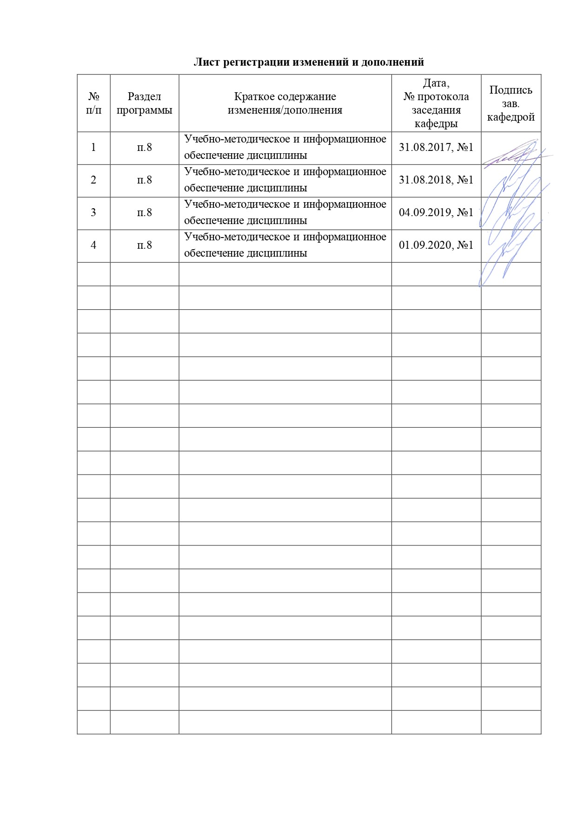

1 Цели освоения дисциплины

Целями освоения дисциплины Б1.В.ДВ.10.02 Оценка и анализ рисков являются: усвоение теоретических и методических положений управления рисками, формирование и развитие общекультурных, общепрофессиональных и профессиональных компетенций по видам профессиональной деятельности в области экономики, охватывающей процессы идентификации, оценки и управления финансовыми, производственными, логистическими, маркетинговыми, техническими рисками в промышленности, банках, коммерции, страховых и инвестиционных компаниях, в федеральных, муниципальных и образовательных учреждениях, в информационной, проектно-экономической и научно-исследовательской сферах для обеспечения эффективного и устойчивого функционирования организаций, повышения их конкурентоспособности и кредитоспособности.

2 Место дисциплины (модуля) в структуре образовательной программы
подготовки бакалавра (магистра, специалиста)
Дисциплина Б1.В.ДВ.10.02 Оценка и анализ рисков входит в вариативную часть блока 1 образовательной программы и является дисциплиной по выбору. По научному содержанию и методологическим целям дисциплина тесно связана с дисциплинами базовой части блока 1 образовательной программы: Б1.Б.02 Философия; Б1.Б.11 Экономическая теория, Б1.Б.12 Статистика, Б1.Б.13 Методы принятия управленческих решений, Б1.Б.17 Корпоративные финансы, Б1.Б.21 Экономический анализ, а также с дисциплинами вариативной части блока 1: Б1.В.02 Проектная деятельность, Б1.В.07 Предпринимательская среда и предпринимательские риски, Б1.В.09 Финансовое планирование и прогнозирование); Б1.В.10 Экономическая безопасность бизнеса; Б1.В.ДВ.03.01 Инвестиции (дисциплина по выбору).
Важное значение изучение дисциплины Б1.В.ДВ.10.02 Оценка и анализ рисков имеет для учебной, производственной и педагогической практики, а также для научно-исследовательской работы. Теоретические, методологические и практические положения, изучаемые по дисциплине Б1.В.ДВ.10.02 Оценка и анализ рисков, входят в состав Программы государственной итоговой аттестации (государственный экзамен, защита выпускной квалификационной работы) обучающихся по направлению 38.03.01 Экономика (профиль «Экономика предприятий и организаций»).

3 Компетенции обучающегося, формируемые в результате освоения
дисциплины (модуля) и планируемые результаты обучения
В результате освоения дисциплины Б1.В.ДВ.10.02 Оценка и анализ рисков обучающийся должен обладать следующими компетенциями:

Структурный  элемент  компетенции | Планируемые результаты обучения
ПК-1 – способность собрать и проанализировать исходные данные, необходимые для расчета экономических и социально-экономических показателей, характеризующих деятельность хозяйствующих субъектов
Знать | - источники получения информации, необходимой для расчета экономических и социально-экономических показателей, характеризующих деятельность хозяйствующих субъектов;  - принципы, методы и методики сбора, систематизации и анализа исходных данных, необходимых для расчета экономических и социально-экономических показателей, характеризующих деятельность хозяйствующих субъектов;
Уметь | - осуществлять поиск информации, необходимой для расчета экономических и социально-экономических показателей, характеризующих деятельность хозяйствующих субъектов;  - осуществлять сбор, систематизацию и анализ исходных данных, необходимых для расчета экономических и социально-экономических показателей, характеризующих деятельность хозяйствующих субъектов, в том числе с использованием современных программных средств;
Владеть | - навыками поиска информации, необходимой для расчета экономических и социально-экономических показателей, характеризующих деятельность хозяйствующих субъектов;  - навыками сбора, систематизации и анализа исходных данных, необходимых для расчета экономических и социально-экономических показателей, характеризующих деятельность хозяйствующих субъектов, в том числе с использованием современных программных средств;
ПК-4 – способностью на основе описания экономических процессов и явлений строить стандартные теоретические и эконометрические модели, анализировать и содержательно интерпретировать полученные результаты
Знать | - основные определения и понятия, связанные со стандартными теоретическими и эконометрическими моделями;  - основные определения и понятия, связанные с описанием экономических процессов и явлений;  - основные методы исследований, используемых при построении стандартных теоретических и эконометрических моделей;  - основные правила, позволяющие анализировать и содержательно интерпретировать полученные результаты;
Уметь | - выделять основные элементы экономических процессов и явлений;  - обсуждать способы эффективного решения проблем на основе анализа и содержательной интерпретации полученных результатов;  - распознавать эффективное решение от неэффективного в ходе анализа результатов построения стандартных теоретических и эконометрических моделей;  - применять полученные в ходе построения моделей знания в профессиональной деятельности; использовать их на междисциплинарном уровне;  - приобретать знания в области построения стандартных теоретических и эконометрических модели;  - корректно выражать и аргументировано обосновывать положения предметной области знания;
Владеть | - практическими навыками использования элементов анализа экономических процессов и явлений на других дисциплинах, на занятиях в аудитории и на практике;  - методами построения стандартных теоретических и эконометрических моделей;  - навыками и методиками обобщения результатов построения стандартных теоретических и эконометрических модели, экспериментальной деятельности;  - способами оценивания значимости и практической пригодности полученных результатов;  - возможностью междисциплинарного применения результатов построения стандартных теоретических и эконометрических моделей;  - основными методами исследования в области анализа экономических процессов и явлений, практическими умениями и навыками их использования;  - профессиональным языком предметной области знания;  - способами совершенствования профессиональных знаний и умений путем использования возможностей информационной среды.

4 Структура и содержание дисциплины (модуля)
Общая трудоемкость дисциплины составляет 5 зачетных единицы 180 акад. часов, в том числе:
- контактная работа – 31,6 акад. часов:
- аудиторная – 28 (6И) акад. часов
- внеаудиторная – 3,6 акад. часов
- самостоятельная работа – 135,8 акад. часов
- подготовка к зачету – 3,9 час.
- подготовка к экзамену – 8,7 час.

Раздел/ тема  дисциплины | Курс | Аудиторная  контактная работа  (в акад. часах) |  |  | Самостоятельная работа (в акад. часах) | Вид самостоятельной  работы | Форма текущего контроля успеваемости и  промежуточной аттестации | Код и структурный  элемент  компетенции
Раздел/ тема  дисциплины | Курс | лекции | лаборат.  занятия | практич. занятия
1 Раздел: Методы идентификации и оценки экономических рисков
1 Тема: Риск как всеобщее явление, комплекс наук по исследованию риска. Предмет и объект, цели и задачи дисциплины. Содержание идентификации и оценки рисков в экономике | 5 | 1 |  |  | 4 | Самостоятельное изучение учебной и научной литературы. Выполнение аналитических заданий (по выбранной тематике) | Собеседование, тестирование, проверка индивидуальных заданий | ПК-1 з  ПК-4 з
2 Тема: Определение и классификации экономических рисков. Система методов их исследования и анализа. Алгоритмы оценки рисков | 5 | 2 |  | 4/2И | 11 | Самостоятельное изучение учебной и научной литературы. Выполнение расчетно-аналитических заданий | Собеседование, тестирование, проверка индивидуальных заданий | ПК-1 зув  ПК-4 зу
3 Тема: Оценка и анализ риска в современных организациях. Моделирование риска, экспертные методы оценки риска. Методы теории вероятностей и математическая статистика | 5 | 1 |  | 4/2И | 8,4 | Самостоятельное изучение учебной и научной литературы. Выполнение расчетно-аналитических заданий | Собеседование, тестирование, проверка индивидуальных заданий | ПК-1 зув  ПК-4 зу
Итого за 7 семестр | 5 | 4 |  | 8/4И | 23,4 |  | Зачет
2 Раздел: Оценка, анализ и оптимизация рисков экономических систем
4 Тема: Рисковая ситуация в организации, карта рисков. Оценка и анализ рисков на основе методов сравнения, кластерного анализа | 5 | 1 |  | 4 | 36 | Самостоятельное изучение учебной и научной литературы. Выполнение расчетно-аналитических заданий | Собеседование, тестирование, проверка индивидуальных заданий | ПК-1 зув  ПК-4 зув
5 Тема: Оценка и анализ риска на основе методов теории игр, чувствительности, анализа сценариев, дерева решений, аналогий | 5 | 2 |  | 4/1И | 39 | Самостоятельное изучение учебной и научной литературы. Выполнение расчетно-аналитических заданий | Собеседование, тестирование, проверка индивидуальных заданий. | ПК-1 зув  ПК-4 зув
6 Тема Система оценки, анализа и оптимизации рисков на основе методов страхования, резервирования, хеджирования | 5 | 1 |  | 4/1И | 37,4 | Самостоятельное изучение учебной и научной литературы. Выполнение расчетно-аналитических заданий | Собеседование, тестирование, проверка индивидуальных заданий | ПК-1 зув  ПК-4 зув
Итого за 8 семестр | 5 | 4 |  | 12/2И | 112,4 |  | Экзамен
Итого по дисциплине | 5 | 8 |  | 20/6И | 135,8 |  | Зачет  Экзамен

5 Образовательные и информационные технологии

Для реализации предусмотренных видов учебной работы в качестве образовательных технологий преподаваемой дисциплины Б1.В.ДВ.10.02 Оценка и анализ рисков используются традиционная и модульно-компетентностная технологии.
При передаче необходимых теоретических знаний используются мультимедийные средства и технологии.
Для усвоения навыков обработки аналитической, теоретической и методической информации, проведения аналитических оценок, интерпретации полученных знаний предусмотрено проведение занятий в компьютерном классе и использование методов IT: справочно-правовых систем «Гарант», «Консультант+», работа с электронными таблицами MS Excel.
Для усвоения теоретических и методологических навыков исследования различных экономических систем, оценки страновых и региональных тенденций экономического развития предусмотрена работа с блоками официальной статистической информации, сводами информации в информационных порталах.
Для усвоения навыка владения современными методами и методологией оценки и анализа тенденций экономического развития, процессов и явлений на макроуровне, мезоуровне и микроуровне используется прием «мозгового штурма», индивидуального и обратного. Для улучшения усвоения обучающимися наиболее трудно воспринимаемых разделов дисциплины предусмотрены занятия, проводимые в интерактивных формах.
Для овладения навыками самостоятельной работы, самоорганизации и организации выполнения творческих заданий предусмотрена подготовка к практическим занятиям (обсуждениям результатов научной проработки материалов дисциплины и их теоретической и практической значимости), сообщениям, тестированию, выполнение домашних заданий с их последующим представлением докладов, написанием рефератов.

6 Учебно-методическое обеспечение самостоятельной работы студентов

По дисциплине Б1.В.ДВ.10.02 Оценка и анализ рисков предусмотрена аудиторная и внеаудиторная самостоятельная работа обучающихся.
Самостоятельная работа студентов предполагает подготовку к занятиям, решение типовых задач на практических занятиях.
1 Тема Риск как всеобщее явление, комплекс наук по исследованию риска. Предмет и объект, цели и задачи дисциплины. Содержание идентификации и оценки рисков в экономике

Вопросы для обсуждения (на практических занятиях).
1 Основные научно-теоретические предпосылки исследования рисков.
3 Риск и рисковая ситуация как атрибут современной экономики.
4 Категоризация рисков. Неповторяемость и поле рисков.
5 Риск и наличие субъекта, принятие решения. Риск и решения, с помощью которых связывается время. Риск и поведение субъекта. Потери и ущерб. Риск и меры риска.
6 Основные этапы накопления знаний и развития науки о риске. Идентификация и оценка риска как элемент принятия решений в экономике.

Тестовые задания.
1 Укажите наиболее строгое представление о риске как явлении:
а) ситуация, объективно содержащая высокую вероятность невозможности достижения цели;
б) наличие факторов, при которых результаты действий не являются детерминированными, а степень возможного влияния этих факторов на результаты неизвестна;
в) следствие действия (бездействия), в результате чего существует реальная возможность получения неопределенных результатов;
г) категория, отражающая возможность достижения или превышения (недостижения, неполного достижения) поставленных целей в условиях неопределенности;
д) верны все ответы.
2 Что понимается под анализом риска:
а) систематизация множества рисков на основании каких-либо признаков и критериев, позволяющих объединить подмножества рисков в более общие понятия;
б) систематическое исследование степени риска конкретных объектов, процессов, явлений, проектов;
в) начальный этап системы мероприятий по управлению рисками, состоящий в систематическом выявлении рисков, характерных для определенного вида деятельности, и определении их характеристик;
г) нет правильного ответа.
3 Что понимается под идентификацией риска:
а) начальный этап системных мероприятий по управлению риском, основанный на систематическом выявлении рисков определенного вида деятельности и их характеристик;
б) систематическое научное исследование степени риска, которому подвержены конкретные объекты, виды деятельности и проекты;
в) верны оба ответа.
4 Укажите возможные последствия реализации риска:
а) отрицательные;
б) положительные;
в) как положительные, так и отрицательные;
г) нет правильного ответа.
5 Как называются риски, практически всегда несущие потери:
а) критические;
б) спекулятивные;
в) чистые;
г) амбивалентные;
д) гипотетические;
е) нет правильного ответа.
6 Как называются риски, которые могут нести как потери, так и дополнительные доходы:
а) чистые;
б) критические;
в) спекулятивные;
г) ограниченные;
д) допустимые;
е) нет правильного ответа.
7 Как называются риски, обусловленные деятельностью самого предприятия и его контактной аудиторией:
а) чистые;
б) внешние;
в) внутренние;
г) допустимые;
д) ограниченные.
8 Как называются риски, в результате реализации которых предприятию грозит потеря выручки (потери превышают ожидаемую прибыль):
а) допустимые;
б) критические;
в) катастрофические;
г) верны все ответы.

2 Тема Определение и классификации экономических рисков. Система методов их исследования и анализа. Алгоритмы оценки рисков

Задача 1.
По первой технологии для производства каждого из $n_{1}$ = 10 изделий было затрачено в среднем ${\overline{X}}_{1}$ = 30 секунд (выборочная дисперсия $s_{1}^{2}$ = 1 секунда). По второй технологии для производства каждого из $n_{2}$ = 16 изделий было затрачено в среднем ${\overline{X}}_{2}$ = 28 секунд (выборочная дисперсия $s_{2}^{2}$ = 2 секунды). Оценить риск более медленного производство по первой технологии по сравнению со второй технологией при доверительной вероятности $p$ = 95%.

Вопросы для обсуждения (на практических занятиях).
1 Сущность риска как явления и квалиметрические характеристики риска.
2 Риск как случайное и закономерное явление. Неопределенность как источник риска.
3 Концепции риска как источник формирования методов его идентификации и оценки.
4 Варианты экономических решений, обремененных риском, и их альтернативы.
5 Качественный и количественный анализ риска. Набор показателей для количественной оценки риска.

Тестовые задания.
1 В чем сущность социально-экономической функции риска:
а) в процессе рыночной деятельности риск и конкуренция позволяют выделить социальные группы эффективных акторов в общественных классах, а в экономике - отрасли деятельности, в которых риск приемлем;
б) реализация риска может обеспечить дополнительную по сравнению с плановой прибыль в случае благоприятного исхода;
в) верны оба ответа;
2 В чем сущность компенсирующей функции риска:
а) в процессе рыночной деятельности риск и конкуренция позволяют выделить социальные группы эффективных акторов в общественных классах, а в экономике - отрасли деятельности, в которых риск приемлем;
б) реализация риска может обеспечить дополнительные доходы в случае благоприятного исхода;
3 В чем состоит защитная функция риска:
а) в объективной необходимости законодательного закрепления понятия «правомерности риска», правового регулирования страховой деятельности;
б) в том, что юридические и физические лица вынуждены искать средства и формы защиты от нежелательной реализации риска;
в) оба ответа верны;
4 В чем проявляется стимулирующая функция риска:
а) реализация решений с неисследованным или необоснованным риском может приводить к реализации объектов или операций, которые относятся к авантюрным;
б) в исследовании источников риска при проектировании операций и систем, конструировании специальных устройств, операций, форм сделок, исключающих или снижающих возможные последствия риска как отрицательного отклонения;
в) верны оба ответа.
5 Чем измеряется величина (степень) риска:
а) средним ожидаемым значением;
б) изменчивостью возможного результата;
в) верны оба ответа;
6 Что понимается под систематизацией множества рисков на основании каких-либо признаков и критериев, позволяющих объединить подмножества рисков в более общие понятия:
а) идентификация рисков;
б) управление рисками;
в) анализ рисков;
г) классификация рисков;
7 Укажите общий источник рисков:
а) неопределенность;
б) рисковая ситуация;
в) факторы риска;
г) амбивалентный характер рисков;
8 Укажите основные группы подходов к определению риска в рискологии:
а) риск как инструмент принятия решений;
б) риск как событие;
в) риск как действие;
г) риск как параметр (результат) деятельности;
д) риск как условие осуществления деятельности;
е) эклектический подход;
ж) верны все ответы.

3 Тема Оценка и анализ риска в современных организациях. Моделирование риска, экспертные методы оценки риска. Методы теории вероятностей и математическая статистика

Задача № 1.
Годовой спрос на продукцию предприятия составляет $D$ = 1500 изделий, стоимость подачи заказа $C_{0}$ = 2000 руб./заказ, издержки хранения одной единицы изделия $C_{h}$ = 4500 руб./год, время доставки 6 суток (1 год = 300 рабочих дней). Определить оптимальный размер заказа, издержки, уровень повторного заказа на основе модели управления запасами.

Вопросы для обсуждения (на практических занятиях).
1 Влияние риска на подготовку и принятие управленческих решений.
2 Мера риска как необходимая для формирования альтернатив оценка риска, характеризующая возможные потери или приобретения в производственно-хозяйственной или финансовой деятельности.
3 Метод аналогии в оценке риска и его применение в экономических расчетах.
4 Метод дерева решений: построение пространственно-ориентированного графа.
5 Метод Монте-Карло как вариант статистических испытаний в оценке и управлении риском в наиболее сложных для прогнозирования расчетах.
6 Моделирование рисков в прогнозных экономических расчетах.
7 Особенности идентификации и анализа научно-технических рисков.

Тестовые задания.
1 Как называются риски, в результате реализации которых предприятию грозит потеря прибыли:
а) катастрофические;
б) критические;
в) допустимые;
г) верны все ответы.
2 К какому виду риска относится разрыв контракта из-за действий властей страны, в которой находится компания-контрагент:
а) экономический;
б) предпринимательский;
в) политический;
г) форс-мажор.
3 Какой из видов производственного риска приводит к увеличению числа непредвиденных аварийных ситуаций:
а) использование устаревшего оборудования;
б) нестабильность качества товаров и услуг;
в) ненадежность составляющих технологического процесса;;
г) отсутствие резервов.
4 Какой из видов производственного риска приводит к низкой эффективности производства по сравнению с конкурентами:
а) ненадежность составляющих технологического процесса;
б) нестабильность качества товаров и услуг;
в) отсутствие резервов;
г) появление новых технологий в отрасли.
5 Какой из видов производственного риска приводит к увеличению затрат на ремонт и модернизацию оборудования:
а) использование устаревшего оборудования;
б) появление новых технологий в отрасли;
в) отсутствие резервов;
г) нестабильность качества товаров и услуг.
6 Какой из видов производственного риска приводит к невозможности покрытия пикового спроса:
а) использование устаревшего оборудования;
б) выявление новых технологий в отрасли;
в) отсутствие резервов;
г) нестабильность качества товаров и услуг.
7 Какой из видов производственного риска приводит к оттоку клиентов и проблемам со спросом:
а) ненадёжность составляющих производственного процесса;
б) появление новых технологий в отрасли;
в) нестабильность качества товаров и услуг;
г) использование устаревшего оборудования.
8 Какие из перечисленных рисков относятся к коммерческим:
а) риск, связанный неисполнением сметы инвестиционного проекта;
б) риск, связанный с невозможностью покрытия пикового спроса на товар;
в) риск, связанный с колебаниями процентных ставок;
г) риск, связанный с транспортировкой товара.

4 Тема Рисковая ситуация в организации, карта рисков. Оценка и анализ рисков на основе методов сравнения, кластерного анализа

Задача № 1.
По состоянию на конец финансового года производственные запасы компании составили 115 478 900 руб., объем дебиторской задолженности – 46 383 400 руб., денежная наличность – 1 003 600 руб., краткосрочные обязательства – 48 055 100 руб. Оценить уровень текущей ликвидности и финансового риска компании.
Задача № 2.
Постоянные затраты компании составляют 2 587 120 руб., переменные затраты – 1500 руб./ед. Цена реализации продукции (без НДС) – 2500 руб./ед. Определить критическую точку производства и реализации продукции. Оценить уровень риска компании при условии реализации продукции в объеме 85 000 ед. /год.

Вопросы для обсуждения (на практических занятиях).
1 Экономические риски и их влияние на принятие решений.
2 Рисковая ситуация в экономике. Негэнтропия как характеристика и мера упорядоченности экономических систем.
3 Роль управленческой деятельности в реализации негэнтропийного подхода к управлению экономическими рисками.
4 Энтропия как мера хаотичности, неупорядоченности экономической системы и необходимость управления рисками.
5 Методы финансового анализа в управлении риском: показатели ликвидности и платежеспособности, показатели финансовой устойчивости организации.
6 Рисковая ситуация в организации: ее факторы, параметры и характеристики.

Тестовые задания.
1 Что является объектом управления в риск-менеджменте:
а) специальная группа людей, которая посредством различных приемов и способов управленческого воздействия осуществляет управление рисками;
б) риск, рисковые вложения капитала и экономические отношения между хозяйствующими субъектами;
в) все ответы верны.
2 К какой группе методов управления рисками относится прогнозирование внешней обстановки:
а) методы компенсации рисков;
б) методы уклонения от рисков;
в) методы локализации рисков;
г) методы диверсификации рисков.
3 К какой группе методов управления рисками относится страхование:
методы компенсации рисков;
а) методы компенсации рисков;
б) методы уклонения от рисков;
в) методы локализации рисков;
г) методы диверсификации рисков.
4 К какой группе методов управления рисками относится распределение риска по этапам работы:
а) методы компенсации рисков;
б) методы уклонения от рисков;
в) методы локализации рисков;
г) методы диверсификации рисков.
5 К какой группе методов управления рисками относится заключение договоров о совместной деятельности для реализации рискованных проектов:
а) методы компенсации рисков;
б) методы уклонения от рисков;
в) методы локализации рисков;
г) методы диверсификации рисков.
6 К какой группе методов управления рисками относится обучение и инструктирование персонала:
а) методы компенсации рисков;
б) методы уклонения от рисков;
в) методы локализации рисков;
г) методы диверсификации рисков.
7 К какой группе методов управления рисками относится распределение ответственности между участниками проекта:
а) методы компенсации рисков;
б) методы уклонения от рисков;
в) методы локализации рисков;
г) методы диверсификации рисков.
8 К какой группе методов управления рисками относится увольнение некомпетентных сотрудников:
а) методы компенсации рисков;
б) методы уклонения от рисков;
в) методы локализации рисков;
г) методы диверсификации рисков.
9 К какой группе методов управления рисками относится создание системы резервов
а) методы компенсации рисков;
б) методы уклонения от рисков;
в) методы локализации рисков;
г) методы диверсификации рисков.

10 К группе финансовых рисков, связанных с покупательной способностью, относятся:

а) авансовый риск;

б) риск снижения финансовой устойчивости;

в) риск ликвидности;

г) инфляционный риск.
11 Риск, связанный с изменениями, вызванными общерыночными колебаниями, и не зависящий от конкретного предприятия, называется:

а) чистым;

б) спекулятивным;

в) системным;

г) несистемным.

5 Тема Оценка и анализ риска на основе методов теории игр, чувствительности, анализа сценариев, дерева решений, аналогий

Задача № 1.

Магазин в начале операционного дня закупает для реализации скоропортящийся продукт по цене (без НДС) 150 руб. / ед. Цена реализации этого продукта (без НДС) – 180 руб. / ед. Маркетинговые исследования показывают, что ежедневный спрос на этот продукт может составлять 1, 2, 3 или 4 единицы. Если продукт не продан в течение операционного дня, его реализуют в конце дня по цене 100 руб. / ед. Используя компромиссный критерий Гурвица уточнить, сколько единиц этого продукта целесообразно закупать магазину при условии $a$ = 0,4, $b$ = 0,6. Возможные прибыли магазина за день целесообразно представить в виде таблицы 3.

Таблица 3 – Схема возможных прибылей магазина при реализации скоропортящегося продукта, руб.
Вариант решения | Наибольшая прибыль | Наименьшая прибыль | $a$ * Наименьшая прибыль | $b$ * Наибольшая прибыль | Сумма

1

2

3

4

Вопросы для обсуждения (на практических занятиях).

1 Методы дерева решений: возможности развития инструментария риск-менеджмента.

2 Методы анализа чувствительности: возможности развития инструментария риск-менеджмента.

3 Возможности метода аналогий в идентификации, оценке и анализе рисков.

4 Развитие инструментария оценки рисков на основе методов теории вероятностей и математической статистики

Тестовые задания.

1 Какой из перечисленных методов оценки риска основан на расчетах и анализе статистических показателей:

а) вероятностный метод;

б) метод построения дерева решений;

в) метод сценариев;

г) анализ чувствительности;

д) учет рисков при расчете чистой приведенной стоимости денежных потоков;

е) имитационное моделирование.

2 Какой из перечисленных методов оценки риска дает представление о наиболее критических факторах инвестиционного проекта:

а) вероятностный метод;

б) метод построения дерева решений;

в) метод сценариев;

г) анализ чувствительности;

д) учет рисков при расчете чистой приведенной стоимости денежных потоков;

е) имитационное моделирование.

3 Какой из перечисленных методов оценки риска реализуется путем введения поправки на риск или путем учета вероятности возникновения финансовых потоков:

а) вероятностный метод;

б) метод построения дерева решений;

в) метод сценариев;

г) анализ чувствительности;

д) учет рисков при расчете чистой приведенной стоимости денежных потоков;

е) имитационное моделирование.

4 Какой из перечисленных методов оценки риска используется в ситуациях, когда принимаемые решения сильно зависят от принятых ранее и определяют сценарии дальнейшего развития событий:

а) вероятностный метод;

б) метод построения дерева решений;

в) метод сценариев;

г) анализ чувствительности;

д) учет рисков при расчете чистой приведенной стоимости денежных потоков;

е) имитационное моделирование.

5 Какой из перечисленных методов оценки риска представляет собой серию численных экспериментов, призванных получить эмпирические оценки степени влияния различных факторов на некоторые зависящие от них результаты:

а) вероятностный метод;

б) метод построения дерева решений;

в) метод сценариев;

г) анализ чувствительности;

д) учет рисков при расчете чистой приведенной стоимости денежных потоков;

е) имитационное моделирование.

6 Как при расчете чистой приведенной стоимости можно учитывать риск:

а) посредством корректировки ставки сравнения (ставки дисконта);

б) посредством корректировки чистых финансовых потоков;

в) оба варианта верны.

7 ЛПР расположено к риску, если:

а) более привлекательным является получение среднего выигрыша;

б) имеет функцию полезности $U\left(X\right)=3\sqrt{x}$;

в) имеет функцию полезности U(X) =5Х2;

г) имеет функцию полезности U(X) = 2 + 3Х.

8 Если премия за риск P(Х) < 0, то ЛПР:
а) склонно к риску;
б) не склонно к риску;

в) нейтрально к риску.

Перечень заданий для аудиторных контрольных работ:

№ 1.

Идентификация и оценка факторов рисков с использованием экспертных методов.
Провести экспертное исследование с идентификацией и оценкой факторов риска в условиях ИТ-проекта. Для систематизации и оценки результатов экспертного исследования применить Дельфийский метод, предварительно сформировав состав экспертной группы в соответствии с квалификационной категорией каждого эксперта. Идентифицировать и систематизировать факторы, оказывающие влияние на уровень риска ИТ-проекта, с применением метода экспертных оценок. При этом рассматриваются следующие факторы: - качество программного обеспечения; - сроки выполнения проекта; - объем инвестиционных затрат; - качество аутсорсинга; - уровень рыночной конъюнктуры. В эксперименте принимают участие 7 независимых экспертов, в их задачу входит определение ранга каждого фактора по пятибалльной системе. Наименьший по значению ранг присваивается фактору, оказывающему наибольшее влияние на уровень эффективности рекламы. Оценки экспертов представляются в виде матрицы рангов опроса, в строках которой указываются факторы, а в столбцах – оценки экспертов. Исходные данные по вариантам представлены в таблицах 1 – 5.
Таблица 1 – Матрица рангов опроса экспертов (вариант 1)
Факторы | Эксперты |  |  |  |  |  |  | $$\sum{x_{i}}$$ | $$\sum{x_{i}−}\overline{x}$$ | $${\left(\sum{x_{i}−\overline{x}}\right)}^{2}$$
 | 1 | 2 | 3 | 4 | 5 | 6 | 7 | $$\sum{x_{i}}$$ | $$\sum{x_{i}−}\overline{x}$$ | $${\left(\sum{x_{i}−\overline{x}}\right)}^{2}$$
$$X1$$ | 1 | 3 | 2 | 4 | 5 | 3 | 3
$$X2$$ | 4 | 5 | 5 | 5 | 4 | 5 | 5
$$X3$$ | 3 | 2 | 3 | 1 | 2 | 2 | 1
$$X4$$ | 2 | 1 | 1 | 2 | 1 | 1 | 2
$$X5$$ | 5 | 4 | 4 | 3 | 3 | 4 | 4
Сумма
Таблица 2 – Матрица рангов опроса экспертов (вариант 2)
Факторы | Эксперты |  |  |  |  |  |  | $$\sum{x_{i}}$$ | $$\sum{x_{i}−}\overline{x}$$ | $${\left(\sum{x_{i}−\overline{x}}\right)}^{2}$$
 | 1 | 2 | 3 | 4 | 5 | 6 | 7 | $$\sum{x_{i}}$$ | $$\sum{x_{i}−}\overline{x}$$ | $${\left(\sum{x_{i}−\overline{x}}\right)}^{2}$$
$$X1$$ | 1 | 1 | 2 | 3 | 3 | 2 | 2
$$X2$$ | 2 | 3 | 3 | 2 | 4 | 4 | 1
$$X3$$ | 3 | 2 | 1 | 1 | 5 | 3 | 3
$$X4$$ | 4 | 5 | 4 | 5 | 2 | 4 | 5
$$X5$$ | 5 | 4 | 5 | 4 | 1 | 1 | 4
Сумма
Таблица 3 – Матрица рангов опроса экспертов (вариант 3)
Факторы | Эксперты |  |  |  |  |  |  | $$\sum{x_{i}}$$ | $$\sum{x_{i}−}\overline{x}$$ | $${\left(\sum{x_{i}−\overline{x}}\right)}^{2}$$
 | 1 | 2 | 3 | 4 | 5 | 6 | 7 | $$\sum{x_{i}}$$ | $$\sum{x_{i}−}\overline{x}$$ | $${\left(\sum{x_{i}−\overline{x}}\right)}^{2}$$
$$X1$$ | 2 | 3 | 4 | 3 | 2 | 1 | 3
$$X2$$ | 3 | 5 | 3 | 2 | 3 | 2 | 2
$$X3$$ | 1 | 2 | 2 | 4 | 5 | 3 | 5
$$X4$$ | 4 | 1 | 1 | 1 | 4 | 5 | 1
$$X5$$ | 5 | 4 | 5 | 5 | 1 | 4 | 4
Сумма
Таблица 4 – Матрица рангов опроса экспертов (вариант 4)
Факторы | Эксперты |  |  |  |  |  |  | $$\sum{x_{i}}$$ | $$\sum{x_{i}−}\overline{x}$$ | $${\left(\sum{x_{i}−\overline{x}}\right)}^{2}$$
 | 1 | 2 | 3 | 4 | 5 | 6 | 7 | $$\sum{x_{i}}$$ | $$\sum{x_{i}−}\overline{x}$$ | $${\left(\sum{x_{i}−\overline{x}}\right)}^{2}$$
$$X1$$ | 3 | 4 | 2 | 1 | 5 | 4 | 3
$$X2$$ | 2 | 3 | 3 | 4 | 3 | 3 | 5
$$X3$$ | 4 | 2 | 4 | 2 | 2 | 2 | 1
$$X4$$ | 1 | 1 | 1 | 3 | 1 | 1 | 2
$$X5$$ | 5 | 5 | 5 | 5 | 4 | 5 | 4
Сумма
Таблица 5 – Матрица рангов опроса экспертов (вариант 5)
Факторы | Эксперты |  |  |  |  |  |  | $$\sum{x_{i}}$$ | $$\sum{x_{i}−}\overline{x}$$ | $${\left(\sum{x_{i}−\overline{x}}\right)}^{2}$$
 | 1 | 2 | 3 | 4 | 5 | 6 | 7 | $$\sum{x_{i}}$$ | $$\sum{x_{i}−}\overline{x}$$ | $${\left(\sum{x_{i}−\overline{x}}\right)}^{2}$$
$$X1$$ | 1 | 2 | 3 | 1 | 2 | 1 | 3
$$X2$$ | 3 | 1 | 2 | 4 | 4 | 2 | 1
$$X3$$ | 4 | 5 | 4 | 3 | 3 | 3 | 4
$$X4$$ | 5 | 4 | 5 | 5 | 5 | 4 | 2
$$X5$$ | 2 | 3 | 1 | 2 | 1 | 5 | 5
Сумма

6 Тема Система оценки, анализа и оптимизации рисков на основе методов страхования, резервирования, хеджирования

Задача № 1.

Инвестор из страны В вложил 600 000 денежных единиц страны А в государственные долгосрочные облигации страны А. Опасаясь возможного падения курса валюты страны А, он продал в сентябре при курсе А/В = 1,28 фьючерсы на 600 000 денежных единиц страны А с поставкой в декабре по фьючерсной цене 1,14. Определить результаты хеджирования портфеля облигаций, если в декабре цена облигаций составит 610 000 денежных единиц страны А, а курс А/В спот и фьючерсная цена будут, соответственно: а) 1,11 и 1,08; б) 1,24 и 1,28.

Вопросы для обсуждения (на практических занятиях).

1 Концепция ограниченного риска. Метод стоимости риска VAR (Value-at-Risk).

2 Приемы управления рисков в системе риск-менеджмента: избежание риска, удержание риска, передача риска, снижение степени риска. Управление рисками на основе методов диверсификации.

3 Управление рисками на основе приобретения дополнительной информации. Управление рисками на основе методов страхования.

4 Управление рисками на основе методов лимитирования. Управление рисками на основе методов самострахования.

Тестовые задания.

1 Какие риски присущи эксплуатационному этапу инвестиционной деятельности:

а) финансовые риски;

б) экологические риски;

в) риски неверного прогноза;

г) производственные риски.

2 Какие риски присущи завершающему этапу инвестиционной деятельности:

а) риски финансирования ликвидационных работ;

б) риски неверного прогноза;

в) риски возникновения гражданской ответственности;

г) производственные риски.

3 Какие риски присущи предынвестиционному этапу инвестиционной деятельности::

а) экологические риски;

б) риски ошибочной оценки эффективности инвестиций;

в) риски неверного прогноза будущих изменений;

г) финансовые риски.

4 Какие риски присущи собственно инвестиционному этапу инвестиционной деятельности:

а) производственные риски;

б) риски превышения сметной стоимости проекта;

в) риски неверного прогноза будущих изменений;

г) риск задержек сдачи объекта.

5 Как называется стратегическое поведение крупных компаний, осуществляющих массовое производство, выходящих на массовый рынок со своей или приобретенной новой продукцией, опережающих конкурентов за счет серийности производства и эффекта масштаба:

а) коммутантное;

б) виолентное;

в) патиентное;

г) эксплерентное.

6 Как называется стратегическое поведение компаний, заключающееся в приспособлении к узким сегментам широкого рынка путем специализированного выпуска новой или модернизированной продукции с уникальными характеристикам:

а) коммутантное;

б) виолентное;

в) патиентное;

г) эксплерентное.

7 Как называется стратегическое поведение компании, означающее выход на рынок с новым (радикально инновационным) продуктом и захватом части рынка:

а) коммутантное;

б) виолентное;

в) патиентное;

г) эксплерентное.

8 Как называется стратегическое поведение компании, состоящее в приспособлении к условиям спроса местного рынка, освоении новых видов услуг после появления новых продуктов и новых технологий, имитации новинок и продвижении их к самым широким слоям потребителей:

а) коммутантное;

б) виолентное;

в) патиентное;

г) эксплерентное.

9 Как называется риск, связанный с изменениями, вызванными общерыночными колебаниями, и не зависящий от конкретного предприятия:

а) чистый;

б) системный;

в) несистемный;

г) спекулятивный.

7 Оценочные средства для проведения промежуточной аттестации
а) Планируемые результаты обучения и оценочные средства для проведения промежуточной аттестации:

Структурный элемент  компетенции | Планируемые результаты обучения | Оценочные средства
ПК-1 – способность собрать и проанализировать исходные данные, необходимые для расчета экономических и социально-экономических показателей, характеризующих деятельность хозяйствующих субъектов
Знать | - источники получения информации, необходимой для расчета экономических и социально-экономических показателей, характеризующих деятельность хозяйствующих субъектов;  - принципы, методы и методики сбора, систематизации и анализа исходных данных, необходимых для расчета экономических и социально-экономических показателей, характеризующих деятельность хозяйствующих субъектов; | Перечень теоретических вопросов к зачету:  - Мера риска как необходимая для формирования альтернатив оценка риска, характеризующая возможные потери или приобретения в производственно-хозяйственной или финансовой деятельности.  - Метод аналогии в оценке риска и его применение в экономических расчетах.  - Метод дерева решений: построение пространственно-ориентированного графа.  - Методы финансового анализа в управлении риском: показатели ликвидности и платежеспособности, показатели финансовой устойчивости организации.  - Рисковая ситуация в организации: ее факторы, параметры и характеристики.  - Развитие инструментария оценки рисков на основе методов теории вероятностей и математической статистики
Уметь | - осуществлять поиск информации, необходимой для расчета экономических и социально-экономических показателей, характеризующих деятельность хозяйствующих субъектов;  - осуществлять сбор, систематизацию и анализ исходных данных, необходимых для расчета экономических и социально-экономических показателей, характеризующих деятельность хозяйствующих субъектов, в том числе с использованием современных программных средств; | Примерные практические задания для зачета:  Задача 1.  Инвестиционный проект № 1 рассчитан на $t_{1}$ = 4 года, дисперсия ежегодной прибыли составляет $s_{1}^{2}$ = 15%. Инвестиционный проект № 2 рассчитан на $t_{2}$ = 3 года, дисперсия ежегодной прибыли составляет $s_{2}^{2}$ = 20%. Предполагается, что распределение ежегодной прибыли подчиняется закону нормального распределения случайной величины. Сравнить риски инвестиционных проектов № 1 и 2 при доверительной вероятности $p$ = 99%.
Владеть | - навыками поиска информации, необходимой для расчета экономических и социально-экономических показателей, характеризующих деятельность хозяйствующих субъектов;  - навыками сбора, систематизации и анализа исходных данных, необходимых для расчета экономических и социально-экономических показателей, характеризующих деятельность хозяйствующих субъектов, в том числе с использованием современных программных средств; | Примерные практические задания для экзамена:  Задача 1.  Станок, работающий со стандартным отклонением $σ$ = 0,5 мм, производит изделия средней длины $α$ = 20 мм. В случайной выборке объемом $n$ = 16 изделий средняя длина одного изделия составила $\overline{X}$ = 19,8 мм. Оценить риск настройки станка, если доверительная вероятность составляет $p$ = 99%.  Задача 2.  Производитель изделия утверждает, что средний вес плитки изделия не менее $α$ = 50 г. Риск-офицер отобрал 10 плиток изделия, вес которых составил, соответственно, 49, 50, 51, 52, 48, 47, 49, 52, 48, 51 г. Оценить риск изготовления изделия по заявленному образцу, если вес плитки изделия соответствует нормальному распределению, а доверительная вероятность составляет $p$ = 95%.
ПК-4 – способность на основе описания экономических процессов и явлений строить стандартные теоретические и эконометрические модели, анализировать и содержательно интерпретировать полученные результаты
Знать | - актуальность избранной темы научного исследования;  - теоретическую и практическую значимость избранной темы научного исследования в области теории и методологии управления рисками и страхования; | Перечень теоретических вопросов к экзамену:  - Приемы управления рисков в системе риск-менеджмента: избежание риска, удержание риска, передача риска, снижение степени риска.  - Управление рисками на основе методов диверсификации.  - Управление рисками на основе приобретения дополнительной информации.  - Управление рисками на основе методов страхования.  - Управление рисками на основе методов лимитирования. Управление рисками на основе методов самострахования.  11. Идентификация и оценка риска производства и реализации продукции на основе метода критического пути.
Уметь | - обосновывать актуальность, теоретическую и практическую значимость избранной темы научного исследования;  - применять современные методологию и методы экономического анализа, современные программные продукты, позволяющие проанализировать эффективность управления рисками и страхования; | Примерные практические задания для зачета:  Задача № 1.  Проводятся испытания нового лекарства. В эксперименте участвуют $n_{1}$ = 3000 мужчин и $n_{2}$ = 3500 женщин. У 50 мужчин и 110 женщин наблюдаются побочные эффекты. Оценить наличие риска побочных эффектов преимущественно у женщин по сравнению с мужчинами при доверительной вероятности $p$ = 95%.
Владеть | - навыками самостоятельной научно-исследовательской работы;  - методикой и методологией научных исследований в сфере управления рисками и страхования;  -методами теоретического обоснования результатов исследований; | Примерные практические задания для экзамена:  Задача № 1.  Функция спроса некоторого товара $D\left(P\right)=\text{60}+4P_{1}−3P_{2}+0,5Y$. Определить эластичность спроса от собственной цены производителя $E_{1}$, перекрестный коэффициент эластичности спроса $E_{2}$, эластичность спроса от дохода потребителей $E_{Y}$ при отпускной цене товара $P_{1}$ = 600 руб., цене альтернативного товара $P_{2}$ = 500 руб. и доходе потребителей $Y$ = 70000 руб. Установить, как ведет себя спрос с ростом доходов потребителей.  Задача № 2.  Используя показатели математического ожидания и стандартного отклонения для оценки риском сравнить варианты инвестиционного проекта № 1 и 2, для которых известны, соответственно, возможные значения валовой прибыли $x_{1},\text{.}\text{.}\text{.},x_{n}$, а также вероятности получения валовой прибыли $p_{1},\text{.}\text{.}\text{.},p_{n}$ (таблица 1).  Таблица 1 – Объема и вероятность получения валовой прибыли по вариантам проекта  Для каждого варианта вычисляется математическое ожидание $M\left(X\right)=\sum_{i=1}^{n}{p_{i}⋅x_{i}}$ (характеризует средний уровень валовой прибыли) и стандартное отклонение $σ\left(X\right)=\sqrt{\sum_{i=1}^{n}{p_{i}x^{2}−{\left[M\left(X\right)\right]}^{2}}}$ (оценка риска проекта).  Полученные расчетом данные сводятся в таблицу 2.  Таблица 2 – Результаты оценки риска инвестиционного проекта  В варианте 1 проекта прибыль выше, но и оценка риска также выше.
  Показатель | Период, годы
  Показатель | 1 | 2 | 3 | 4 | 5 | 6
  Объем прибыли, млрд. руб. | -2 | -1 | 0 | 1 | 2 | 3
  Вероятность (вариант 1) | 0,1 | 0,1 | 0,3 | 0,2 | 0,3 | 0
  Вероятность (вариант 2) | 0,1 | 0,2 | 0,1 | 0,2 | 0,2 | 0,2
  Валовая прибыль$x_{i}$ | Вариант 1 |  |  | Вариант 2
  Валовая прибыль$x_{i}$ | $$p$$ | $$p⋅x$$ | $$\text{px}⋅x=p⋅x^{2}$$ | $$p$$ | $$p⋅x$$ | $$\text{px}⋅x=p⋅x^{2}$$
  -2 | 0,1 | -0,2 | 0,4 | 0,1 | -0,2 | 0,4
  -2 | 0,1 | -0,1 | 0,1 | 0,2 | -0,2 | 0,2
  0 | 0,3 | 0 | 0 | 0,1 | 0 | 0
  1 | 0,2 | 0,2 | 0,2 | 0,2 | 0,2 | 0,2
  2 | 0,3 | 1,2 | 1,2 | 0,2 | 0,4 | 0,8
  3 | 0 | 0 | 0 | 0,2 | 0,6 | 1,8
  Сумма | 1 | 0,5 | 1,9 | 1 | 0,8 | 3,4

б) Порядок проведения промежуточной аттестации, показатели и критерии оценивания:

Промежуточная аттестация по дисциплине Б1.В.ДВ.10.02 Оценка и анализ рисков включает теоретические вопросы, позволяющие оценить уровень усвоения обучающимися знаний, практические задания, контрольные работы, выявляющие степень сформированности умений и владений, проводится в форме зачета и экзамена.
Зачет по данной дисциплине проводится в устной форме по билетам для зачета, каждый из которых включает один теоретический вопроса и одно практическое задание.
Для проведения зачета по дисциплине Б1.В.ДВ.10.02 Оценка и анализ рисков предусмотрен следующий перечень вопросов:
- Риск как явление, проблемы риска в различных науках. Предмет и объект, цели и задачи дисциплины.
- Понятие риска, его сущность и содержание. Определение риска как экономической категории.
- Классификации рисков. Финансовые риски и методы их оценки.
- Классификации рисков. Маркетинговые риски и методы их оценки.
- Классификации рисков. Производственные риски и методы их оценки.
- Классификации рисков. Логистические риски и методы их оценки.
- Классификации рисков. Инновационные риски и методы их оценки.
- Классификации рисков. Информационные риски и методы их оценки.
- Классификации рисков. Технические риски и методы их оценки.
- Классификации рисков. Технологические риски и методы их оценки.
- Классификации рисков. Валютные и методы их оценки.
- Классификации рисков. Организационные риски и методы их оценки.
- Классификации рисков. Управленческие риски и методы их оценки.
- Риск и неопределенность. Неопределенность как источник риска. Риск как случайное и закономерное явление, вероятность и возможность.
- Концепции риска в исследованиях Н. Лумана, Э. Гидденса, У Бека.
- Концепция приемлемого риска в исследованиях Т. Бартона, Р.М. Качалова, П. Уокера.
- Теоретические источники управления риском. Теория вероятностей и математическая статистика.
- Управление риском в современной теории менеджмента. Риск-менеджмент как подсистема финансового менеджмента организации. Современная парадигма риск-менеджмента организаций. Интегрированный, непрерывный, расширенный риск-менеджмент.
- Системный подход в риск-менеджменте и комплекс мер по его реализации. Роль функционального контроллинга в риск-менеджменте.
- Идентификация рисковой ситуации в организации и карты рисков.

Показатели и критерии зачета:
– на оценку «зачтено» – обучающийся должен показать, по крайней мере, пороговый уровень сформированности компетенций, т.е. показать знания на уровне воспроизведения и объяснения информации, интеллектуальные навыки решения простых задач.
– на оценку «не зачтено» – обучающийся не может показать знания на уровне воспроизведения и объяснения информации, не может показать интеллектуальные навыки решения простых задач.

Экзамен по данной дисциплине проводится в устной форме по билетам, каждый из которых включает один теоретический вопрос и два практических задания.

Для проведения экзамена по дисциплине Б1.В.ДВ.10.02 Оценка и анализ рисков предусмотрен следующий перечень вопросов:
- Риск как явление, проблемы риска в различных науках. Предмет и объект, цели и задачи дисциплины.
- Понятие риска, его сущность и содержание. Определение риска как экономической категории.
- Классификации рисков. Финансовые риски и методы их оценки.
- Классификации рисков. Маркетинговые риски и методы их оценки.
- Классификации рисков. Производственные риски и методы их оценки.
- Классификации рисков. Логистические риски и методы их оценки.
- Классификации рисков. Инновационные риски и методы их оценки.
- Классификации рисков. Информационные риски и методы их оценки.
- Классификации рисков. Технические риски и методы их оценки.
- Классификации рисков. Технологические риски и методы их оценки.
- Классификации рисков. Валютные и методы их оценки.
- Классификации рисков. Организационные риски и методы их оценки.
- Классификации рисков. Управленческие риски и методы их оценки.
- Риск и неопределенность. Неопределенность как источник риска. Риск как случайное и закономерное явление, вероятность и возможность.
- Концепции риска в исследованиях Н. Лумана, Э. Гидденса, У Бека.
- Концепция приемлемого риска в исследованиях Т. Бартона, Р.М. Качалова, П. Уокера.
- Теоретические источники управления риском. Теория вероятностей и математическая статистика. Нечетко-множественные описания рисков.
- Управление риском в современной теории менеджмента. Риск-менеджмент как подсистема финансового менеджмента организации. Современная парадигма риск-менеджмента организаций. Интегрированный, непрерывный, расширенный риск-менеджмент.
- Системный подход в риск-менеджменте и комплекс мер по его реализации. Роль функционального контроллинга в риск-менеджменте.
- Идентификация рисковой ситуации в организации и карты рисков.
- Использование методов теории игр для исследования уровня риска и выбора стратегии финансирования сбытовой деятельности.
- Использование методов анализа чувствительности для оценки уровня рисков и выявления значимых факторов управления риском.
- Использование метода анализа сценариев для оценки и анализа рисков проектно-внедренческой деятельности.
- Использование метода дерева решения для оценки рисков инвестиционных проектов по каждому сценарию их развития.
- Использование методов экспертных оценок для идентификации, оценки и анализа рисков. Порядок экспертных исследований на основе Дельфийского метода.
- Статистические методы в оценке уровня риска. Возможности использования статистических методов в рамках предстраховой экспертизы.
- Использование метода аналогий для идентификации и оценки уровня рисков. Возможности оценки вероятности потерь в результате принятия управленческих решений.
- Использование метода ставки процента с поправкой на риск: достоинства и недостатки, практика использования в инвестиционном проектировании.
- Использование метода критических значений для оценки уровня риска в условиях формирования программы производства и реализации продукции.
- Страхование как метод управления рисками организации.
- Хеджирование как метод управления рисками организации.
- Резервирование как метод управления рисками организации.
- Методика и алгоритм оценки риска на основе трехкомпонентного показателя финансовой ситуации в организации.
- Антикризисное управление в организации с учетом факторов риска.

Показатели и критерии экзамена:
– на оценку «отлично» (5 баллов) – обучающийся демонстрирует высокий уровень сформированности компетенций, всестороннее, систематическое и глубокое знание учебного материала, свободно выполняет практические задания, свободно оперирует знаниями, умениями, применяет их в ситуациях повышенной сложности.
– на оценку «хорошо» (4 балла) – обучающийся демонстрирует средний уровень сформированности компетенций: основные знания, умения освоены, но допускаются незначительные ошибки, неточности, затруднения при аналитических операциях, переносе знаний и умений на новые, нестандартные ситуации.
– на оценку «удовлетворительно» (3 балла) – обучающийся демонстрирует пороговый уровень сформированности компетенций: в ходе контрольных мероприятий допускаются ошибки, проявляется отсутствие отдельных знаний, умений, навыков, обучающийся испытывает значительные затруднения при оперировании знаниями и умениями при их переносе на новые ситуации.
– на оценку «неудовлетворительно» (2 балла) – обучающийся демонстрирует знания не более 20% теоретического материала, допускает существенные ошибки, не может показать интеллектуальные навыки решения простых задач.
– на оценку «неудовлетворительно» (1 балл) – обучающийся не может показать знания на уровне воспроизведения и объяснения информации, не может показать интеллектуальные навыки решения простых задач.

8 Учебно-методическое и информационное обеспечение дисциплины (модуля)

а) Основная литература:
1. Касьяненко Т.Г. Анализ и оценка рисков в бизнесе: учебник и практикум для вузов / Т.Г. Касьяненко, Г.А. Маховикова. - 2-е изд., перераб. и доп. - Москва: Издательство "Юрайт", 2020. - 381 с. [Электронный ресурс]. Код доступа: https://urait.ru/viewer/analiz-i-ocenka-riskov-v-biznese-450126#page/2. (дата обращения: 01.09.2020)
2. Жуковский В.И. Оценка рисков и гарантии в конфликтах: учебное пособие / В.И. Жуковский, М.Е. Салуквадзе. - 2-е изд., испр. и доп. - Москва: Издательство "Юрайт", 2020. - 364 с. [Электронный ресурс]. Код доступа: https://urait.ru/viewer/ocenka-riskov-i-garantii-v-konfliktah-454118#page/2. (дата обращения: 01.09.2020)

б) Дополнительная литература:
1. Северцев Н.А. Введение в безопасность: учебное пособие для академического бакалавриата / Н.А. Северцев, А.В. Бецков. - 2-е изд., перераб. и доп. - М.: Издательство "Юрайт", 2019. - 177 с. [Электронный ресурс]. Код доступа: https://urait.ru/viewer/vvedenie-v-bezopasnost-441352#page/2. (дата обращения: 01.09.2020)
2. Дугин А.Д. Разработки системы управления рисками и капиталом (ВПОДК): учебное пособие для вузов / А.Д. Дугин [и др.]; под научной редакцией А.Д. Дугина, Г.И. Пеникаса. - Москва: Издательство "Юрайт", 2020. - 367 с. [Электронный ресурс]. Код доступа: https://urait.ru/viewer/razrabotka-sistemy-upravleniya-riskami-i-kapitalom-vpodk-452243#page/1. (дата обращения: 01.09.2020)

в) Методические указания:
1. Васильева, А.Г. Финансовые вычисления: практикум / А.Г. Васильева, О.В. Ибрагимова; Магнитогорский гос. технический ун-т им. Г. И. Носова. - Магнитогорск: МГТУ им. Г.И. Носова, 2019. URL: https://magtu.informsystema.ru/uploader/fileUpload?name=4013.pdf&show=dcatalogues/1/1532641/4013.pdf&view=true. (дата обращения: 01.09.2020)
2. Вотчель, Л.М. Риски предпринимательской деятельности: практикум / Л.М. Вотчель, В.В. Викулина; МГТУ. - Магнитогорск: МГТУ, 2019. - 1 электрон. опт. диск (CD-ROM). - Загл. с титул. экрана. - URL: https://magtu.informsystema.ru/uploader/fileUpload?name=3810.pdf&show=dcatalogues/1/1529979/3810.pdf&view=true. (дата обращения: 01.09.2020)

3. Егорова, Л.Г. Базы данных. Операторы выборки данных: практикум / Л.Г. Егорова, Ю.Б. Кухта; МГТУ. - Магнитогорск: МГТУ, 2017. URL: https://magtu.informsystema.ru/uploader/fileUpload?name=2806.pdf&show=dcatalogues/1/1133003/2806.pdf&view=true. (дата обращения: 01.09.2020)

г) Программное обеспечение и Интернет-ресурсы:
Программное обеспечение

Наименование ПО | № договора | Срок действия лицензии
MS Windows 7 | Д-1227 от 08.10.2018  Д-757-17 от 27.06.2017  Д-593-16 от 20.05.2016 | 11.10.2021  27.07.2018  20.05.2017
MS Office 2007 | № 135 от 17.09.2007 | бессрочно
FAR Manager | свободно распространяемое | бессрочно
7Zip | свободно распространяемое | бессрочно

Интернет ресурсы:
- Информационная система - Единое окно доступа к информационным ресурсам. - URL: http://window.edu.ru/, свободный доступ
- Международная база полнотекстовых журналов Springer Journals. – Режим доступа: http://link.springer.com/, вход по IP-адресам вуза
- Международная база справочных изданий по всем отраслям знаний SpringerReference. – Режим доступа: http://www.springer.com/references, вход по IP-адресам вуза
- Международная наукометрическая реферативная и полнотекстовая база данных научных изданий «Web of science». – Режим доступа: http://webofscience.com, вход по IP-адресам вуза
- Международная реферативная и полнотекстовая справочная база данных научных изданий «Scopus». – Режим доступа: http://scopus.com, вход по IP-адресам вуза
- Национальная информационно-аналитическая система – Российский индекс научного цитирования (РИНЦ). – Режим доступа: https://elibrary.ru/project_risc.asp , регистрация по логину и паролю
- Поисковая система Академия Google (Google Scholar). - URL: https://scholar.google.ru/
- Российская Государственная библиотека. Каталоги. – Режим обращения: https://www.rsl.ru/ru/4readers/catalogues/ , свободный доступ
- Университетская информационная система РОССИЯ. – Режим доступа: https://uisrussia.msu.ru, свободный доступ
- Федеральный образовательный портал – Экономика. Социология. Менеджмент. – Режим доступа: http://ecsocman.hse.ru, свободный доступ
- Электронная база периодических изданий East View Information Services, ООО «ИВИС». – Режим доступа: https://dlib.eastview.com/ , вход по IP-адресам вуза, с внешней сети по логину и паролю
- Электронные ресурсы библиотеки МГТУ им. Г.И. Носова. – Режим обращения: http://magtu.ru:8085/marcweb2/Default.asp, вход с внешней сети по логину и паролю

9 Материально-техническое обеспечение дисциплины

Материально-техническое обеспечение дисциплины включает:
Тип и название аудитории | Оснащение аудитории
Учебные аудитории для проведения занятий лекционного типа | Мультимедийные средства хранения, передачи и представления информации.
Учебные аудитории для проведения практических занятий, групповых и индивидуальных консультаций, текущего контроля и промежуточной аттестации | Мультимедийные средства хранения, передачи и представления информации.  Комплекс тестовых заданий для проведения промежуточных и рубежных контролей.
Помещения для самостоятельной работы: обучающихся | Персональные компьютеры с пакетом MSOffice, выходом в Интернет и с доступом в электронную информационно-образовательную среду университета
Помещения для хранения и профилактического обслуживания учебного оборудования | Шкафы для хранения учебно-методической документации, учебного оборудования и учебно-наглядных пособий.

